Schematic文件是一种二进制文件。里面存储了大量方块的信息，这些方块会组成一个模板。比如房子的模板。
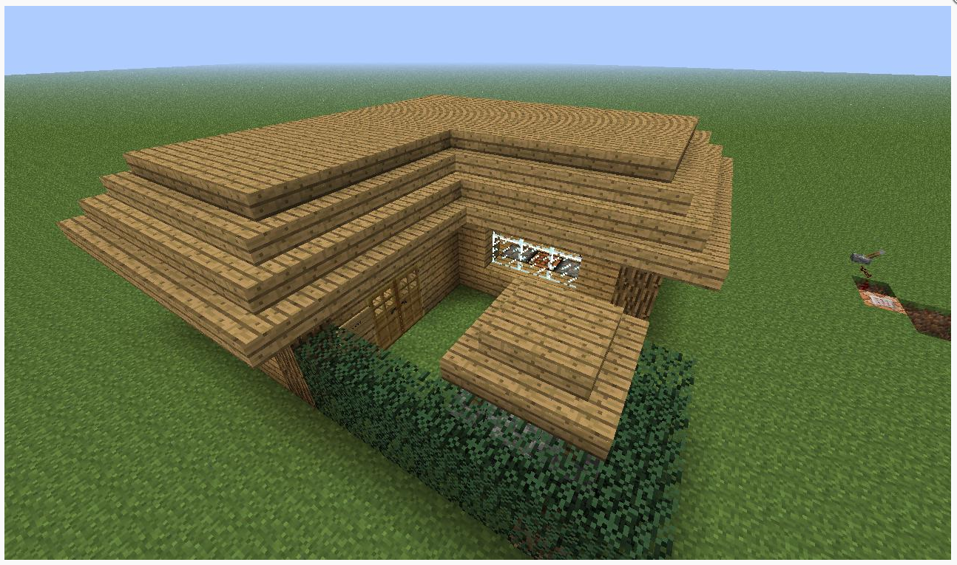
http://www.minecraft-schematics.net/home.html。此网站能下载许多模板。

- Schematic内部结构
Schematic实际是一个nbt文件。内部的信息结构如下：
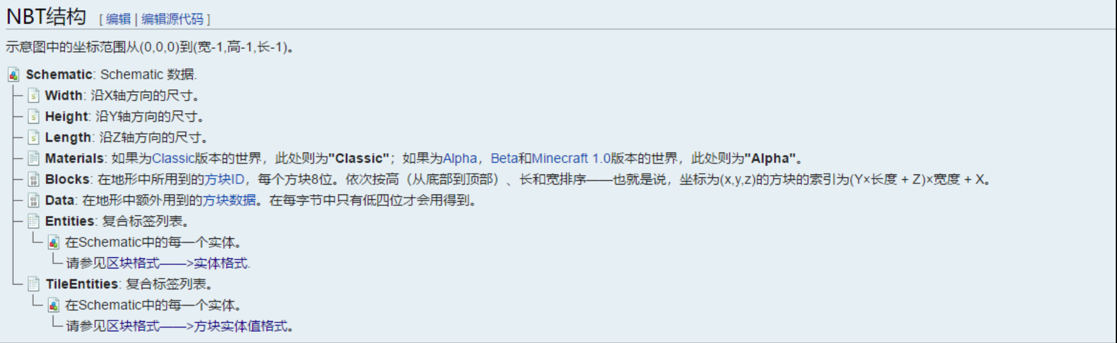
需要用到的关键属性是：
Width: 沿X轴方向的尺寸。
Height: 沿Y轴方向的尺寸。
Length: 沿Z轴方向的尺寸。
Blocks: 在地形中所用到的方块ID，每个方块8位。依次按高（从底部到顶部）、长和宽排序——也就是说，坐标为(x,y,z)的方块的索引为(Y×长度 + Z)×宽度 + X。
Data: 在地形中额外用到的方块数据。在每字节中只有低四位才会用得到。

Blocks里面存储的所有的block_id，Data里面存储的是所有的mate_id。
存储的方块总数是Width × Height × Length
Index对应的换算是(Y×长度 + Z)×宽度 + X。

- SchematicModel类
i16 m_width = 0;
i16 m_height = 0;
i16 m_length = 0;
std::vector<i8> m_blocks_id;
std::vector<i8> m_mates_id;

NBTB_BEGIN(SchematicModel, void)
NBTB_ALIAS(m_width, "Width", NBTB_SIMPLE(TAG_SHORT))
NBTB_ALIAS(m_height, "Height", NBTB_SIMPLE(TAG_SHORT))
NBTB_ALIAS(m_length, "Length", NBTB_SIMPLE(TAG_SHORT))
NBTB_ALIAS(m_blocks_id, "Blocks", NBTB_SIMPLE(TAG_BYTE_ARRAY))
NBTB_ALIAS(m_mates_id, "Data", NBTB_SIMPLE(TAG_BYTE_ARRAY))
NBTB_END

Width，Height，Length类型是TAG_SHORT。
Blocks，Data类型是TAG_BYTE_ARRAY。可以定义为vector。如果定义为数组，而需要解析的方块数量超过数组大小，解析则会抛出异常，异常说明“list is too long”。

关于NBT绑定部分请查看另一份文档：《地图模块说明》。

下面是解析的步骤：

// 1.用二进制方式打开schematic文件
std::ifstream stream(path, std::ios_base::in | std::ios_base::binary);
if (!stream) {
LordLogError("Failed to open schematic file: %s", path);
return false;
}
//2.把文件的内容拷贝到一个vector<char>，用来构造一个ZlibInputStream。
vector<char>::type file_data;
stream.seekg(0, stream.end);
int length = stream.tellg();
stream.seekg(0, stream.beg);

std::copy_n(std::istream_iterator<char>(stream >> std::noskipws), length - 1, std::back_inserter(file_data));

ZlibInputStream is(file_data.data(), file_data.size());
stream.close();

//3.核心步骤，把ZlibInputStream流解析到设计好的类（SchematicModel）此处是this。
try
{
BLOCKMAN::deserialize(this, is);
}
catch (const StreamError& e)
{
LordLogError("Failed to deserialize schematic StreamError: %s", e.what());
return false;
}
catch (const InvalidNbtFormatError& e)
{
LordLogError("Failed to deserialize schematic InvalidNbtFormatError: %s", e.what());
return false;
}

- 截取所需的信息
需要得到的是每个方块的block_id,mate,位置x,y,z

int element_count = 0;
i16 width = schematicModel->getWidth();
i16 height = schematicModel->getHeight();
i16 length = schematicModel->getLength();

for (i16 x = 0; x < width; ++x)
{
for (i16 y = 0; y < height; ++y)
{
for (i16 z = 0; z < length; ++z)
{
int index = (y * length + z) * width + x;
i8 block_id = schematicModel->getBlockId(index);
if (block_id <= 0) continue;
i8 mate = schematicModel->getMate(index);
element_count++;
// setblock with no broadcast
}
}
}

- 使用示例
- 查看GameCmdMgr的”ch”命令实现：createHouse
- 已开放lua接口，Lua层调用举例：
local start_pos = VectorUtil.newVector3i(1724, 92, -526)
local file_str = "D:\\trunk\\blockmango-client\\res\\client\\map\\gameName-debug\\H3.schematic"

GameMatch.world:createHouseFromSchematic(file_str, start_pos)

